RAPPORT TECHNIQUE

CONCEPTION D'UNE INFRASTRUCTURE RÉSEAU
POUR UNE PME MULTI-SITES

Projet Test Cisco — Entreprise CK_237
Sites de Bafoussam (Siège social) et Douala (Agence secondaire)

Auteur | SINDZE WAGNE MIGUEL RENOST
Rôle | Etudiant réseau & Sécurité
Client | Entreprise CK_237
Version | 1.0
Date | 01/08/2026

Table des matières
1. Présentation du projet 3
2. Analyse des besoins 3
3. Choix techniques 4
4. Étude VLSM 4
5. Plan d'adressage 5
6. Schéma réseau 6
7. Configurations réalisées 7
8. Politique de sécurité 9
9. Tests effectués 10
10. Difficultés rencontrées 11
11. Recommandations 11
12. Conclusion 12

1. Présentation du projet

1.1 Contexte
L'entreprise CK_237 est une PME en pleine croissance disposant de deux sites : Bafoussam, qui héberge le siège social, et Douala, qui héberge une agence secondaire. Dans le cadre de sa modernisation, l'entreprise a mandaté une équipe d'ingénieurs réseau pour concevoir, configurer et documenter l'ensemble de son infrastructure réseau.
Le présent rapport constitue le livrable technique de ce projet. Il présente l'analyse des besoins, les choix techniques retenus, l'étude d'adressage VLSM, les configurations réalisées, les tests de validation effectués ainsi que les recommandations pour l'évolution future du réseau.

1.2 Objectifs
- Concevoir une architecture réseau segmentée par VLAN pour chaque site, adaptée aux besoins de chaque département.
- Élaborer un plan d'adressage IP cohérent et optimisé par la méthode VLSM (Variable Length Subnet Masking).
- Mettre en place le routage inter-VLAN sur chaque site et une interconnexion WAN entre les deux sites via un protocole de routage dynamique.
- Déployer les services réseau essentiels : DHCP par VLAN et DNS interne sur chaque site.
- Sécuriser l'accès au VLAN Direction conformément à la politique de sécurité de l'entreprise.
- Valider le bon fonctionnement de l'ensemble par une série de tests de connectivité et de services.

1.3 Périmètre du projet
Site | Rôle | VLAN | Effectif
Bafoussam | Siège social | 10 — Direction | 10 postes
Bafoussam | Siège social | 20 — Comptabilité | 125 postes
Bafoussam | Siège social | 30 — Informatique | 20 postes
Douala | Agence secondaire | 40 — Commercial | 68 postes
Douala | Agence secondaire | 50 — Support technique | 10 postes

2. Analyse des besoins

2.1 Besoins fonctionnels
- Isolation logique du trafic par département grâce à la segmentation VLAN, avec routage inter-VLAN pour permettre les communications autorisées.
- Attribution automatique des adresses IP aux postes clients (DHCP) pour chaque VLAN, afin de simplifier l'administration.
- Résolution de noms interne (DNS) pour l'accès aux ressources par nom plutôt que par adresse IP.
- Connectivité totale entre les réseaux des deux sites via une liaison WAN, avec propagation automatique des routes.
- Confidentialité renforcée pour le VLAN Direction, dont l'accès doit être restreint au seul service Informatique.

2.2 Contraintes identifiées
Le plan d'adressage du site de Bafoussam repose sur le réseau 192.168.10.0/24 et celui de Douala sur le réseau 192.168.11.0/24, imposés par le cahier des charges. Ces blocs /24 devant couvrir l'ensemble des VLAN de chaque site (ainsi que la liaison inter-site pour Bafoussam), un découpage VLSM rigoureux est nécessaire afin de limiter le gaspillage d'adresses tout en couvrant les effectifs annoncés.

3. Choix techniques

3.1 Architecture générale
Chaque site est structuré autour d'un routeur multicouche assurant le routage inter-VLAN par la méthode « router-on-a-stick » (sous-interfaces 802.1Q), relié par un lien trunk à un commutateur de distribution/accès. Les postes clients et serveurs sont raccordés en accès sur le VLAN correspondant. Les deux routeurs de site sont interconnectés par une liaison WAN série simulée, sur laquelle repose le routage dynamique inter-sites.

3.2 Justification des choix
Choix | Justification
VLSM | Optimise l'usage des blocs 192.168.10.0/24 et 192.168.11.0/24 imposés, en allouant à chaque VLAN un sous-réseau à la taille de son effectif réel.
Router-on-a-stick | Solution économique et simple à démontrer en environnement simulé (Packet Tracer/GNS3), un seul routeur suffisant pour router tous les VLAN d'un site.
EIGRP | beaucoup plus simple à configurer: pas besoin de découper en aire(Areas), EIGRP est un protocole Cisco — cohérent pédagogiquement puisque toute ta topologie est en équipements Cisco (Packet Tracer).
DHCP par VLAN | Un pool DHCP dédié par VLAN, avec passerelle et exclusions propres, simplifie l'administration et respecte l'exigence du cahier des charges.
DNS interne par site | Un serveur DNS par site assure la résolution de noms locale même en cas de coupure temporaire de la liaison WAN.
ACL étendue | Contrôle d'accès au niveau de la sous-interface Direction, seul mécanisme demandé explicitement par le cahier des charges pour la politique de sécurité.

4. Étude VLSM
La méthode VLSM consiste à trier les besoins par ordre décroissant, puis à allouer à chaque VLAN le plus petit sous-réseau (puissance de 2) permettant de couvrir l'effectif annoncé, augmenté de l'adresse réseau et de l'adresse de diffusion.

4.1 Site de Bafoussam — 192.168.10.0/24
Besoins triés : VLAN 20 (128 hôtes), VLAN 30 (20 hôtes), VLAN 10 (10 hôtes), liaison WAN inter-sites (2 hôtes).
VLAN / Liaison | Besoin | Bloc alloué | Masque | Hôtes utilisables
VLAN 20 — Comptabilité | 125 | 192.168.10.0/25 | 255.255.255.128 | 192.168.10.1 – .126 (126)
VLAN 30 — Informatique | 20 | 192.168.10.128/27 | 255.255.255.224 | 192.168.10.129 – .158 (30)
VLAN 10 — Direction | 10 | 192.168.10.160/28 | 255.255.255.240 | 192.168.10.161 – .174 (14)
Liaison WAN Bafoussam-Douala | 2 | 192.168.10.176/30 | 255.255.255.252 | 192.168.10.177 – .178 (2)

Le reliquat 192.168.10.180 – 192.168.10.255 (76 adresses) est conservé comme réserve pour une extension future (nouveau VLAN, redondance, etc.) du site de Bafoussam.

4.2 Site de Douala — 192.168.11.0/24
Besoins triés : VLAN 40 (68 hôtes), VLAN 50 (10 hôtes).
VLAN | Besoin | Bloc alloué | Masque | Hôtes utilisables
VLAN 40 — Commercial | 68 | 192.168.11.0/25 | 255.255.255.128 | 192.168.11.1 – .126 (126)
VLAN 50 — Support Technique | 10 | 192.168.11.128/28 | 255.255.255.240 | 192.168.11.129 – .142 (14)

Le reliquat 192.168.11.144 – 192.168.11.255 (112 adresses) est conservé en réserve pour une extension future du site de Douala.

5. Plan d'adressage

5.1 Site de Bafoussam
Équipement | Interface | VLAN |  | Adresse IP | Masque | Passerelle
R-BFS | Gi0/0/0.10 | 10 — Direction |  | 192.168.10.161 | /28 | —
R-BFS | Gi0/0/0.20 | 20 — Comptabilité |  | 192.168.10.1 | /25 | —
R-BFS | Gi0/0/0.30 | 30 — Informatique |  | 192.168.10.129 | /27 | —
R-BFS | Se0/1/0 (WAN) | — |  | 192.168.10.177 | /30 | —
SW-BFS | VLAN 1 (gestion) | 1 |  | 192.168.10.158 | /27 | 192.168.10.129
SRV-BFS (DHCP) | Fa0 |  | 30 — Informatique | 192.168.10.130 | /27 | 192.168.10.129
SRV-BFS (DNS) | Fa0 | 10 — Direction |  | 192.168.10.174 | /28 | 192.168.10.161
PC-DIRECTION | Fa0 | 10 — Direction |  | DHCP (pool VLAN10) | /28 | 192.168.10.161
PC-COMPTA | Fa0 | 20 — Comptabilité |  | DHCP (pool VLAN20) | /25 | 192.168.10.1
PC-INFO | Fa0 | 30 — Informatique |  | DHCP (pool VLAN30) | /27 | 192.168.10.129

5.2 Site de Douala
Équipement | Interface |  | VLAN | Adresse IP | Masque | Passerelle
R-DLA | Gi0/0.40 |  | 40 — Commercial | 192.168.11.1 | /25 | —
R-DLA | Gi0/0.50 |  | 50 — Support Technique | 192.168.11.129 | /28 | —
R-DLA | Se0/0/0 (WAN) |  | — | 192.168.10.178 | /30 | —
SW-DLA | VLAN 1 (gestion) |  | 1 | 192.168.11.140 | /28 | 192.168.11.129
SRV-DLA (DHCP) |  | Fa0 | 50 — Support Technique | 192.168.11.130 | /28 | 192.168.11.129
SRV-DLA (DNS) | Fa0 |  | 50 — Commercial | 192.168.11.126 | /25 | 192.168.11.1
PC-COMMERCIAL | Fa0 |  | 40 — Commercial | DHCP (pool VLAN40) | /25 | 192.168.11.1
PC-SUPPORT | Fa0 |  | 50 — Support Technique | DHCP (pool VLAN50) | /28 | 192.168.11.129

6. Schéma réseau
La topologie ci-dessous synthétise l'architecture retenue : deux sites autonomes, chacun structuré autour d'un routeur (routage inter-VLAN + DHCP) et d'un commutateur de distribution, interconnectés par une liaison WAN série sur laquelle repose le routage dynamique EIGRP. 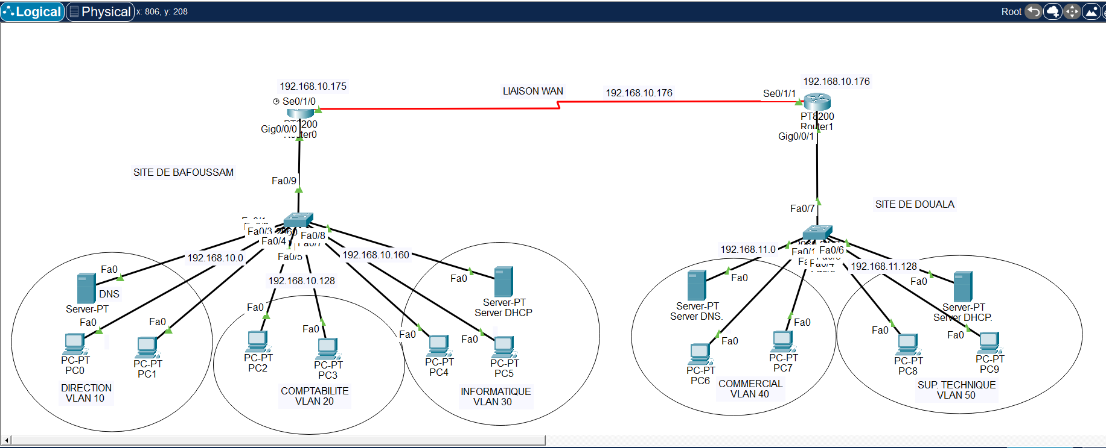
Sur chaque site, le routeur porte une sous-interface par VLAN (encapsulation dot1Q) et le lien vers le commutateur est configuré en trunk. Les serveurs DHCP/DNS sont rattachés respectivement au VLAN Informatique (Bafoussam) et au VLAN Support Technique (Douala).

7. Configurations réalisées

7.1 Commutateurs — VLAN et ports d'accès
Configuration de SW-BFS (extrait — même logique appliquée à SW-DLA avec les VLAN 40/50) :
SW-BFS(config)# vlan 10
SW-BFS(config-vlan)# name DIRECTION
SW-BFS(config-vlan)# vlan 20
SW-BFS(config-vlan)# name COMPTABILITE
SW-BFS(config-vlan)# vlan 30
SW-BFS(config-vlan)# name INFORMATIQUE
SW-BFS(config-vlan)# exit

SW-BFS(config)# interface range fa0/1-3
SW-BFS(config-if-range)# switchport mode access
SW-BFS(config-if-range)# switchport access vlan 10
SW-BFS(config-if-range)# exit

SW-BFS(config)# interface range fa0/4-5
SW-BFS(config-if-range)# switchport mode access
SW-BFS(config-if-range)# switchport access vlan 20
SW-BFS(config-if-range)# exit

SW-BFS(config)# interface range fa0/6-8
SW-BFS(config-if-range)# switchport mode access
SW-BFS(config-if-range)# switchport access vlan 30
SW-BFS(config-if-range)# exit

SW-BFS(config)# interface Fa0/9
SW-BFS(config-if)# switchport mode trunk
SW-BFS(config-if)# switchport trunk allowed vlan 10,20,30

7.2 Routeur R-BFS — sous-interfaces et routage inter-VLAN
R-BFS(config)# interface gi0/0/0
R-BFS(config-if)# no shutdown
R-BFS(config)# interface gi0/0/0.10
R-BFS(config-subif)# encapsulation dot1Q 10
R-BFS(config-subif)# ip address 192.168.10.161 255.255.255.240
R-BFS(config)# interface gi0/0/0.20
R-BFS(config-subif)# encapsulation dot1Q 20
R-BFS(config-subif)# ip address 192.168.10.1 255.255.255.128
R-BFS(config)# interface gi0/0.30
R-BFS(config-subif)# encapsulation dot1Q 30
R-BFS(config-subif)# ip address 192.168.10.129 255.255.255.224

7.3 Services DHCP (exemple — R-BFS) 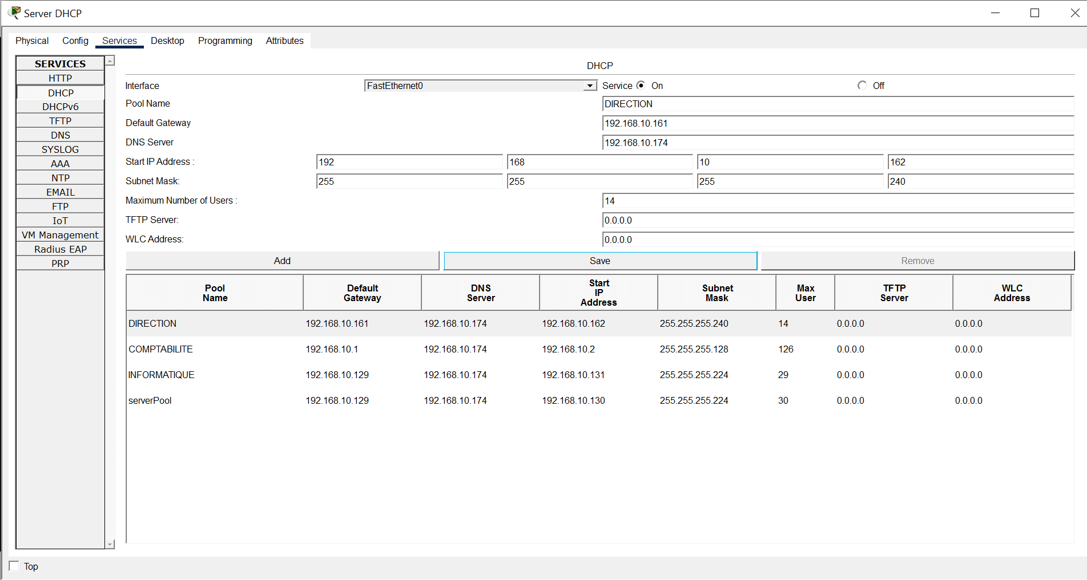
La même logique (exclusion des adresses réseau, passerelle et serveur ; un pool par VLAN) est répliquée sur R-DLA pour les VLAN 40 et 50, avec le serveur DNS 192.168.11.130.

7.4 Serveur DNS interne (SRV-BFS / SRV-DLA)
Chaque serveur est configuré avec le service DNS activé et des enregistrements de type A pour les ressources internes du site: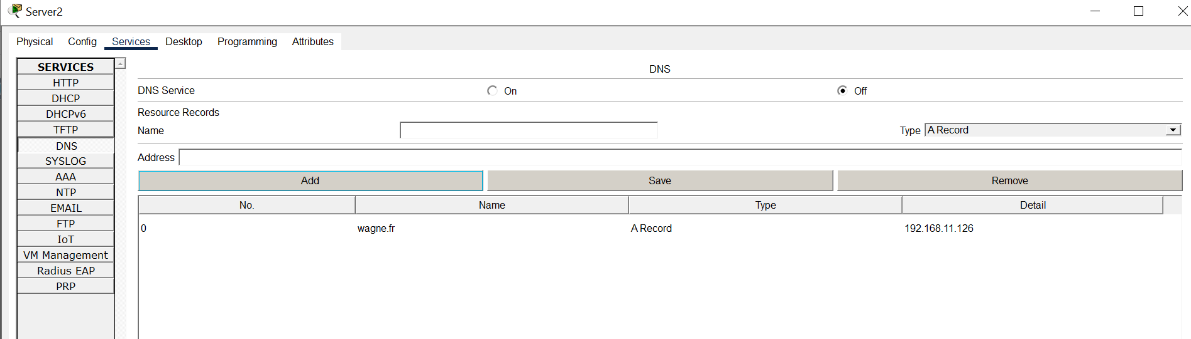

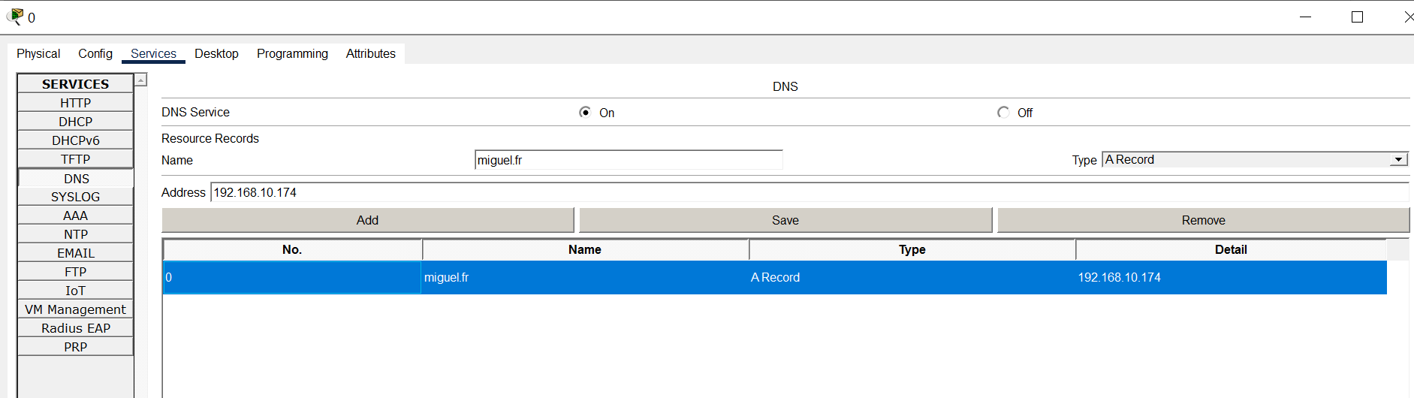

7.5 Routage dynamique EIGRP (interconnexion des sites)
R-BFS(config)# router EIGRP 10
R-BFS(config-router)# network 192.168.10.0 0.0.0.127
R-BFS(config-router)# network 192.168.10.128 0.0.0.31
R-BFS(config-router)# network 192.168.10.160 0.0.0.15
R-BFS(config-router)# network 192.168.10.176 0.0.0.3

R-DLA(config)# router EIGRP 10
R-DLA(config-router)# network 192.168.11.0 0.0.0.127
R-DLA(config-router)# network 192.168.11.128 0.0.0.15
R-DLA(config-router)# network 192.168.10.176 0.0.0.3

8. Politique de sécurité
Conformément au cahier des charges, le VLAN Direction (10) ne doit être accessible qu'au service Informatique (VLAN 30) ; aucun autre département ne doit pouvoir joindre directement les équipements de la Direction. Cette règle est appliquée par une ACL étendue sur R-BFS, positionnée en sortie de la sous-interface Gi0/0.10.
R-BFS(config)# access-list 110 permit ip 192.168.10.128 0.0.0.31 192.168.10.160 0.0.0.15
R-BFS(config)# access-list 110 deny ip any 192.168.10.160 0.0.0.15
R-BFS(config)# access-list 110 permit ip any any

R-BFS(config)# interface gi0/0/0.10
R-BFS(config-subif)# ip access-group 110 out
Cette liste autorise uniquement le trafic issu du VLAN Informatique (192.168.10.128/27) à destination du VLAN Direction, rejette tout autre trafic entrant vers ce VLAN, puis autorise le reste du trafic afin de ne pas perturber les autres flux du routeur.

9. Tests effectués
Test | Commande | Résultat attendu
Connectivité intra-VLAN | ping (PC vers PC du même VLAN) | Succès
Routage inter-VLAN (même site) | ping (ex. PC-INFO vers PC-DIRECTION) | Succès (autorisé par l'ACL)
Isolation Direction | ping (PC-COMPTA vers PC-DIRECTION) | Échec (bloqué par l'ACL 110)
Attribution DHCP | ipconfig /all sur chaque PC | Adresse, passerelle et DNS corrects par VLAN
Résolution DNS | ping intranet.bafoussam.ck237.local | Résolution réussie vers 192.168.10.130
Connectivité inter-sites | ping (PC-COMPTA vers PC-COMMERCIAL) | Succès via OSPF
Table de routage | show ip route (sur R-BFS et R-DLA) | Routes OSPF (O) vers tous les sous-réseaux distants
Voisinage OSPF | show ip ospf neighbor | Voisin FULL entre R-BFS et R-DLA
Trunk et VLAN | show vlan brief / show interfaces trunk | VLAN actifs et trunk correctement formés
Baux DHCP | show ip dhcp binding (sur les routeurs) | Bail actif par poste client

10. Difficultés rencontrées
- Capacité du VLAN 20 (Comptabilité) : l'effectif annoncé de 128 postes dépasse de 2 adresses la capacité d'un sous-réseau /25 (126 hôtes utilisables) issu de 192.168.10.0/24. En l'état du plan d'adressage imposé, il n'existe pas de sous-réseau plus grand disponible sans consommer la totalité du bloc /24. Solution retenue pour la maquette : allocation d'un /25, à faire valider par le client (marge de 2 postes, ou renégociation du plan d'adressage).
- Adressage de la liaison WAN : le cahier des charges ne réservait pas de bloc dédié à l'interconnexion des sites. Le sous-réseau /30 nécessaire a donc été prélevé sur le reliquat du bloc de Bafoussam (192.168.10.176/30) plutôt que sur celui de Douala, afin de ne pas empiéter sur la marge de croissance du VLAN 40.
- Cohérence des exclusions DHCP : chaque pool devait exclure à la fois l'adresse de passerelle et celle du serveur DNS/DHCP pour éviter les conflits d'adressage sur le VLAN Informatique.
- Portée de l'ACL de sécurité : le filtrage par sous-réseau (et non par hôte ou par service) a été retenu pour rester conforme à la formulation du cahier des charges tout en restant simple à démontrer et à justifier.

11. Recommandations
- Valider avec le client l'effectif réel du VLAN Comptabilité afin de confirmer ou ajuster le sous-réseau /25 attribué.
- Faire évoluer l'ACL 110 vers une liste réflexive (reflexive access-list) ou une politique de zone-based firewall (ZBF) pour n'autoriser que le trafic retour des connexions initiées légitimement.
- Mettre en place une deuxième liaison WAN (ou un lien de secours) et un protocole de redondance de passerelle (HSRP/VRRP) pour supprimer les points de défaillance uniques identifiés sur chaque routeur de site.
- Activer l'authentification MD5/SHA sur les échanges OSPF et sécuriser l'accès administratif des équipements (mots de passe chiffrés, AAA, SSH plutôt que Telnet).
- Mettre en place une supervision centralisée (SNMP/Syslog) pour le suivi de la disponibilité des liens WAN et des services DHCP/DNS.
- Prévoir, dans le plan d'adressage, une marge de croissance déjà identifiée (76 adresses libres à Bafoussam, 112 à Douala) pour l'ajout de futurs VLAN sans renumérotation complète.

12. Conclusion
Le projet a permis de concevoir une infrastructure réseau complète pour l'entreprise CK_237, répondant à l'ensemble des exigences du cahier des charges : segmentation VLAN par département sur les deux sites, plan d'adressage optimisé par la méthode VLSM, routage inter-VLAN local, interconnexion WAN inter-sites par routage dynamique OSPF, services DHCP et DNS opérationnels, et politique de sécurité restreignant l'accès au VLAN Direction. Les tests réalisés confirment le bon fonctionnement de l'ensemble des services attendus. Les quelques contraintes identifiées (capacité du VLAN Comptabilité, absence de redondance) font l'objet de recommandations claires pour les évolutions futures du réseau.

— Christian Tsague

